Wir lernen den Herd kennen !

Früchtetee

Menge | Zutat | Zubereitung
1 Teekanne | Wasser | abmessen.  In einem kleinen Topf zum Kochen bringen.
3 | Teebeutel | in die Teekanne hängen. Die Beutel mit dem kochenden Wasser übergießen.
 |  | = Brühen
 | Tee | 3 bis 5 Min. ziehen lassen. Dann die Teebeutel entfernen.

Vanilleäpfel

Der Schalter der Kochplatte:

steht beim Ankochen
auf Stufe ____.

Beim Fortkochen
wird auf Stufe ______
zurück geschaltet.
Menge | Zutat | Zubereitung
4 | Äpfel | waschen, schälen und Kernhaus ausstechen.
1 große Tasse | Wasser | zum Kochen bringen.
1 Päckchen  ½ Stange  4  1 Msp. | Vanillezucker  Zimt  Nelken  Kurkuma | ,  ,  und  zugeben.
½ | Zitrone | auspressen und ebenfalls zum Wasser zugeben.
 |  | Die Äpfel ins Wasser legen und in ca. 10 Min. weich kochen.
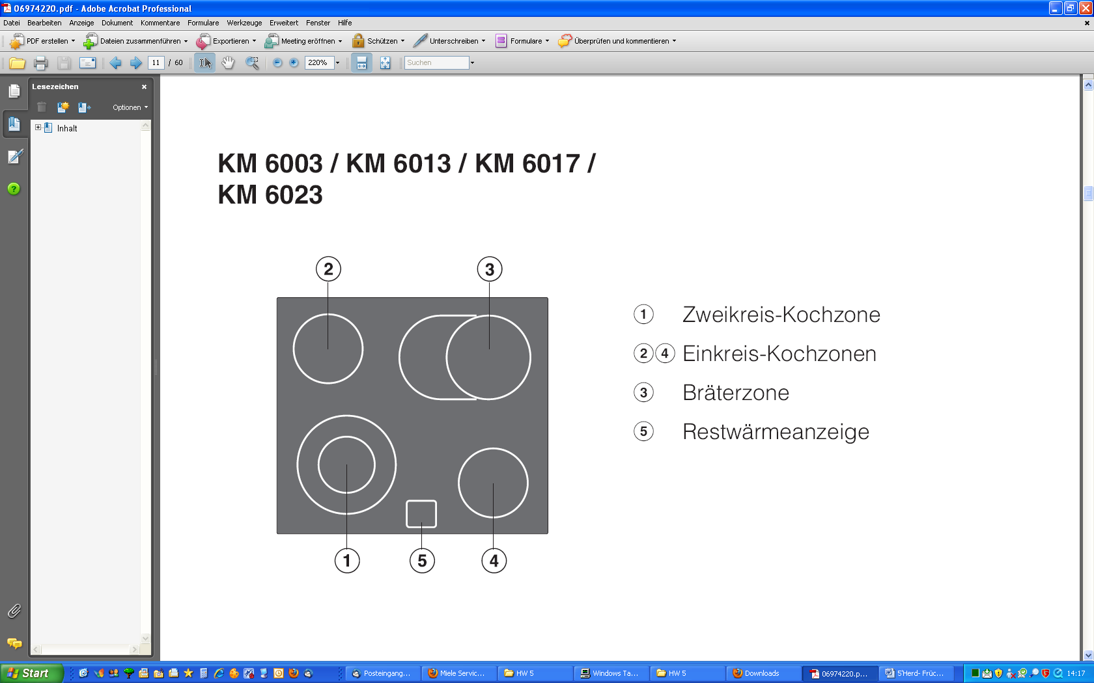

Verbinde die Schalter
der Kochplatten mit den
dazu gehörenden
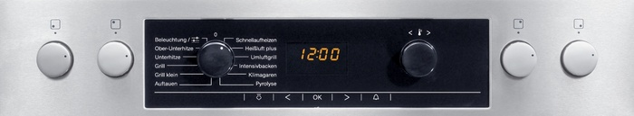
Kochplatten mit Pfeilen.

